**Содержание**

Постановка задачи

1. Информационная модель задачи

2. Описание входной информации

3. Описание условно-постоянной информации

4. Описание результирующей информации

5. Описание алгоритма решения задачи

6. Решение задачи средствами MS Access

7. Результаты

**Постановка задачи**

Выполнить расчет начисления заработной платы по профессиям и в целом по заводу. Расчет выполняется путем накопления начисленных сумм заработной платы для каждого работника.

Входная информация: код цеха, код участка, табельный номер, код профессии, разряд, сумма заработной платы по табельному номеру.

Результирующая информация: профессия, сумма заработной платы по профессии.

**1. Информационная модель задачи**

Табель

Справочник

сотрудников

Справочник

профессий

Ведомость начислений заработной платы

**2. Описание входной информации**

В качестве входной информации используется документ «Табель». На основании этого документа создаётся следующий машинный документ.

Табель

|  |  |
| --- | --- |
| табельный номер | сумма заработной платы по табельному номеру |
| T |  |

Описание структуры первичного документа

«Приходная накладная»

|  |  |  |  |  |  |  |
| --- | --- | --- | --- | --- | --- | --- |
| Имя  реквизита | Идентификатор | Тип данных | Длина | | Ключ  сортировки | Способ ввода  реквизита |
| целые | дробные |
| табельный номер | T | Ч | 4 |  | 1 | автоматически из справочника |
| сумма заработной платы по табельному номеру |  | Ч | 4 | 2 |  | вручную |

**3. Описание условно-постоянной информации**

Для решения данной задачи будем использовать два справочника: «Справочник профессий» и «Справочник сотрудников».

Описание структуры документа

«Справочник профессий»

|  |  |  |  |  |  |
| --- | --- | --- | --- | --- | --- |
| Имя реквизита | Идентификатор | Тип данных | Длина | | Ключ сортировки |
| целые | дробные |
| код профессии | P | Ч | 4 |  | 1 |
| название профессии | NP | C | 20 |  |  |

Описание структуры документа

«Справочник сотрудников»

|  |  |  |  |  |  |
| --- | --- | --- | --- | --- | --- |
| Имя реквизита | Идентификатор | Тип данных | Длина | | Ключ сортировки |
| целые | дробные |
| табельный номер | T | Ч | 4 |  | 1 |
| код цеха | KZ | Ч | 4 |  |  |
| код участка | KU | Ч | 4 |  |  |
| код профессии | KP | Ч | 4 |  |  |
| разряд | R | Ч | 4 |  |  |

**4. Описание результирующей информации**

Форма выходного документа

«Ведомость начисления заработной платы по профессиям»

|  |  |
| --- | --- |
| профессия | сумма заработной платы по профессии |
| P |  |

Описание структуры выходного документа

|  |  |  |  |  |  |
| --- | --- | --- | --- | --- | --- |
| Имя  реквизита | Идентификатор | Тип данных | Длина | | Ключ  сортировки |
| целые | дробные |
| профессия | P | Ч | 4 |  | 1 |
| сумма заработной платы по профессии |  | Ч | 4 | 2 |  |

**5. Описание алгоритма решения задачи**

Для получения ведомости начисления заработной платы по профессиям и в целом по заводу необходимо рассчитать следующие показатели:

1. Сумму начислений по профессиям:

,

где  - сумма заработной платы, начисленная сотрудникам по профессии P,

 - сумма заработной платы, начисленная сотруднику с табельным номером T;

1) Сумму начислений по заводу:

,

где  - сумма заработной платы, начисленная по заводу,

 - сумма заработной платы, начисленная сотрудникам по профессии P.

**6. Решение задачи средствами MS Access**

1. Создание таблицы «Справочник профессий».

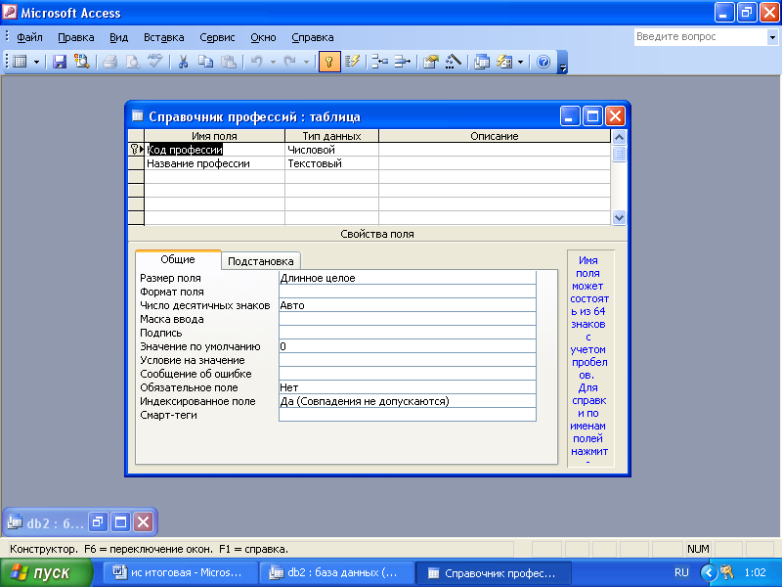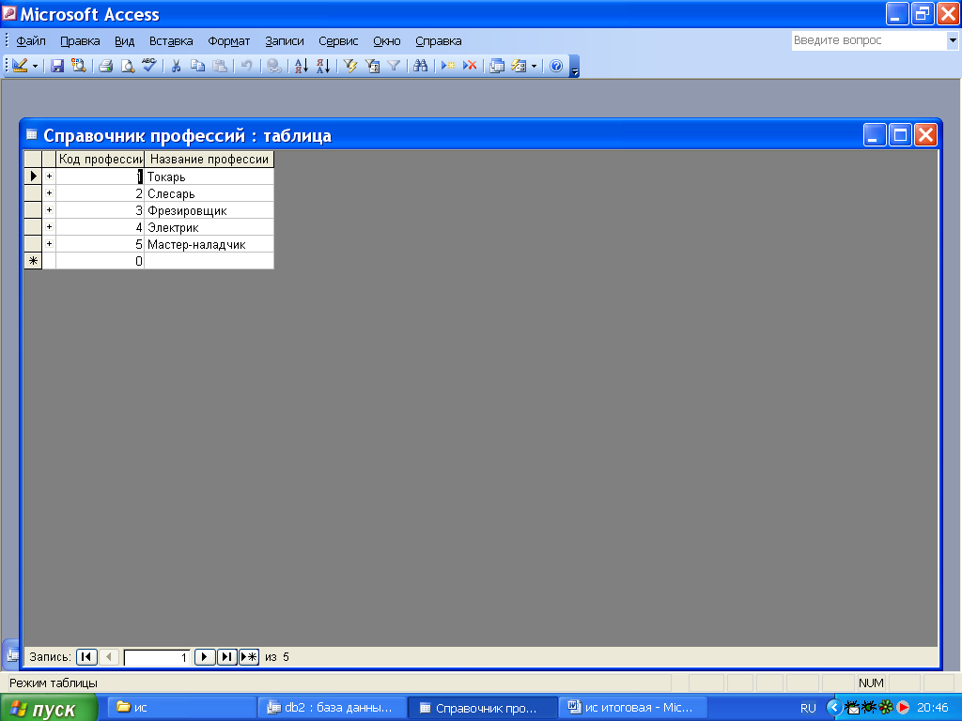

2. Создание таблицы «Справочник сотрудников»

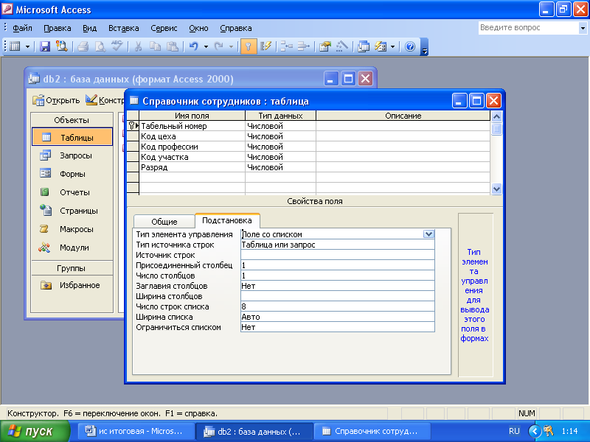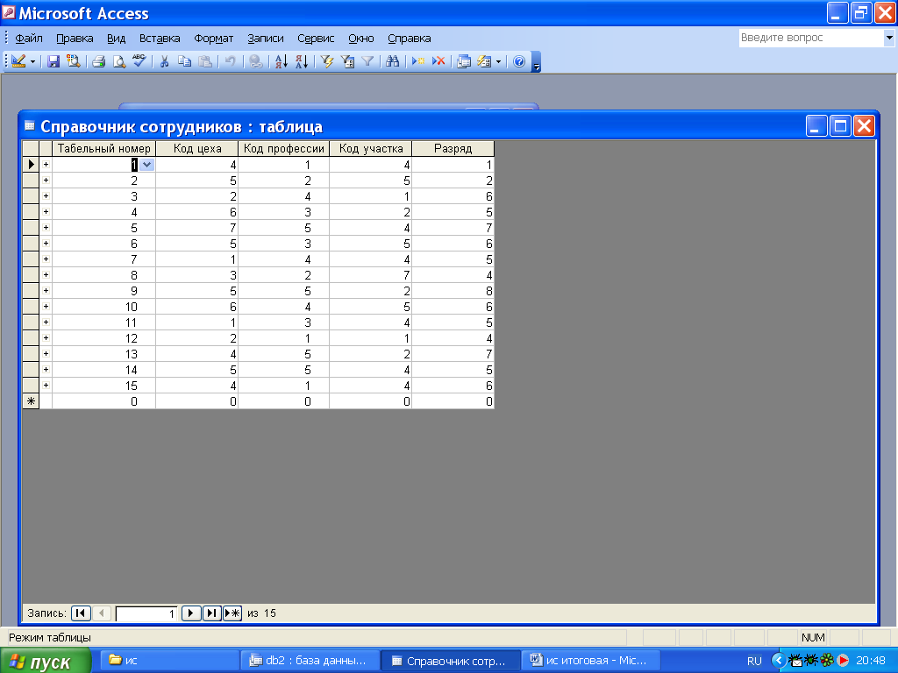

**3. Создание таблицы «Табель»**

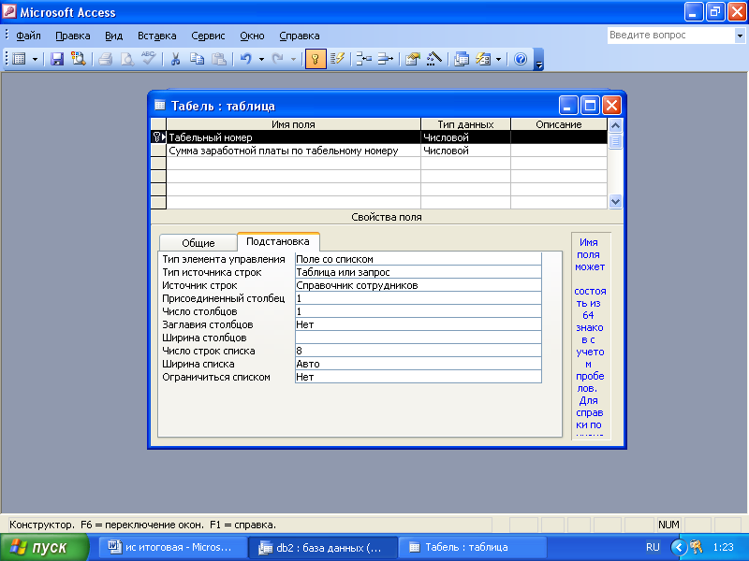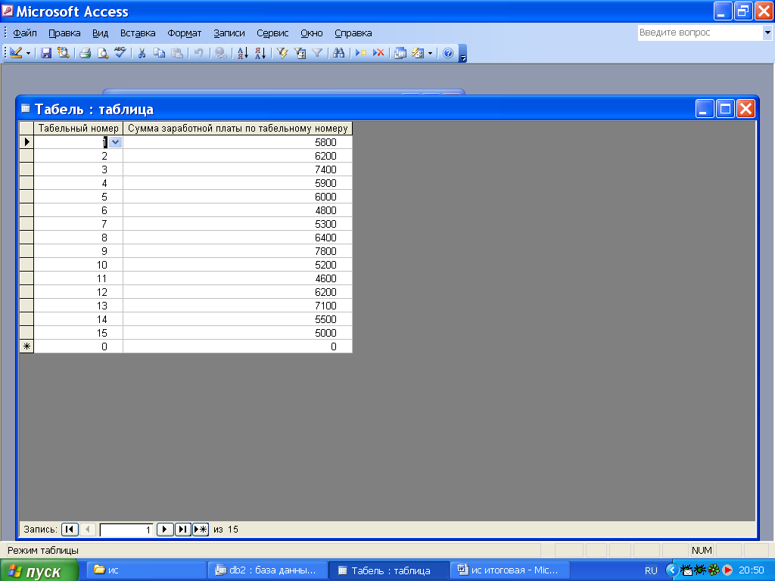

**4. Задание связей между таблицами «Справочник профессий», «Справочник сотрудников» и «Табель»**

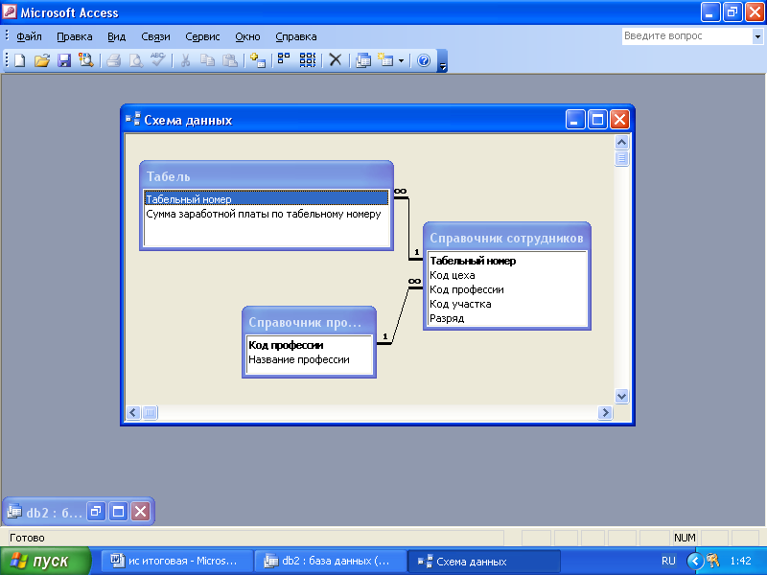

**5. Создание запроса «Начисления заработной платы по профессиям»**

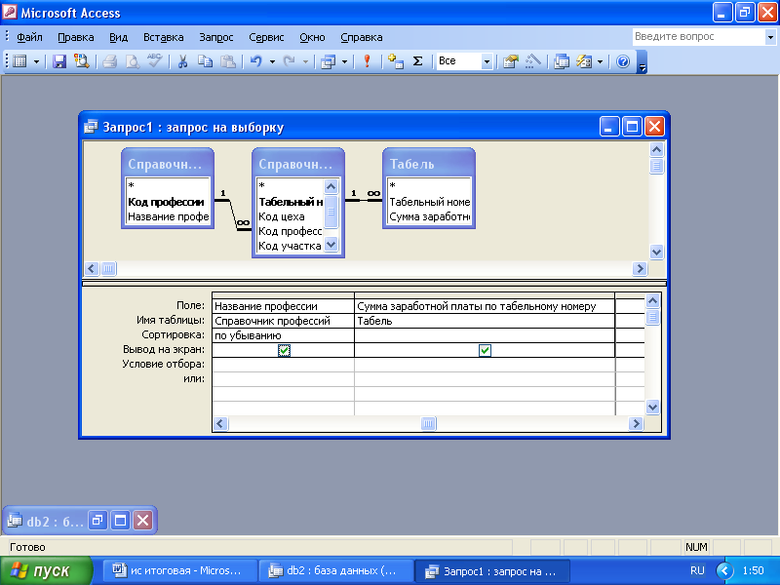

**6. Создание отчета «Начисления заработной платы по профессиям»**

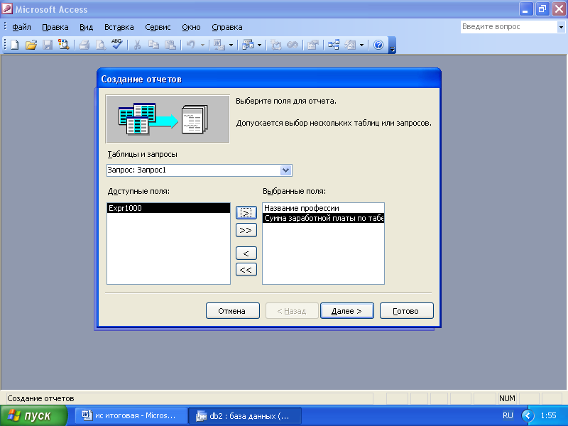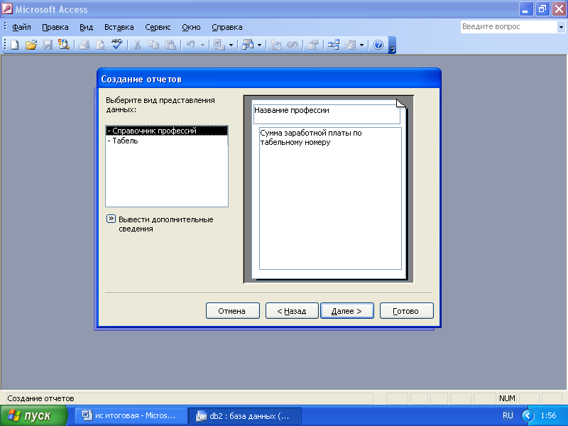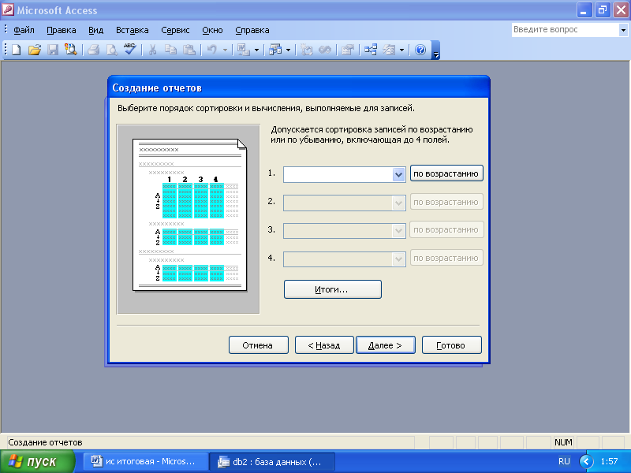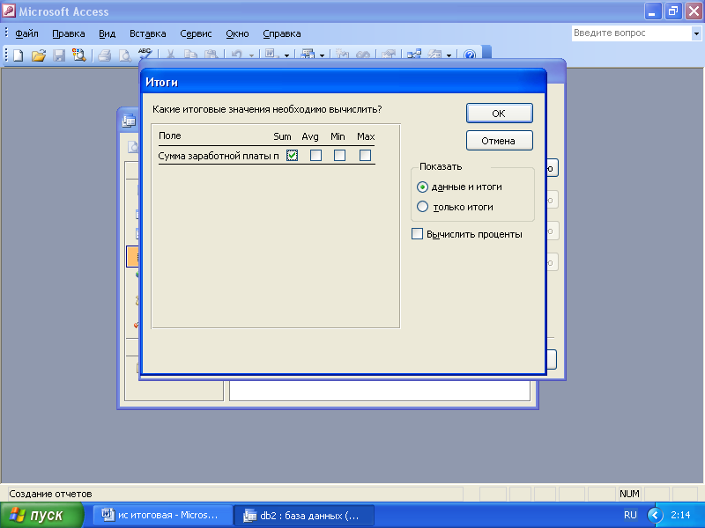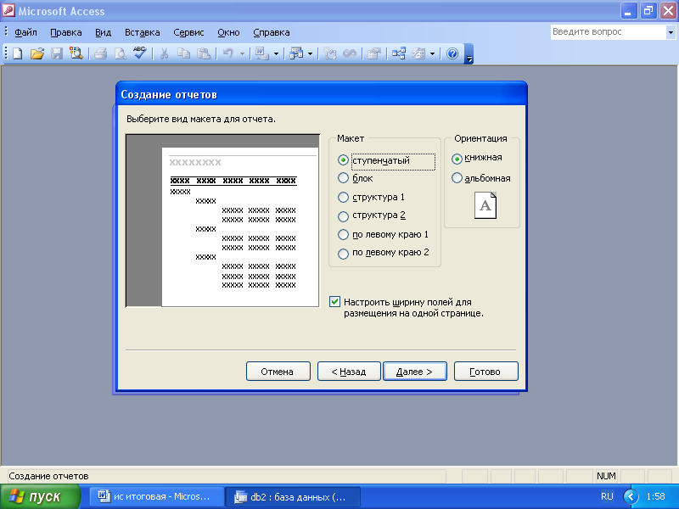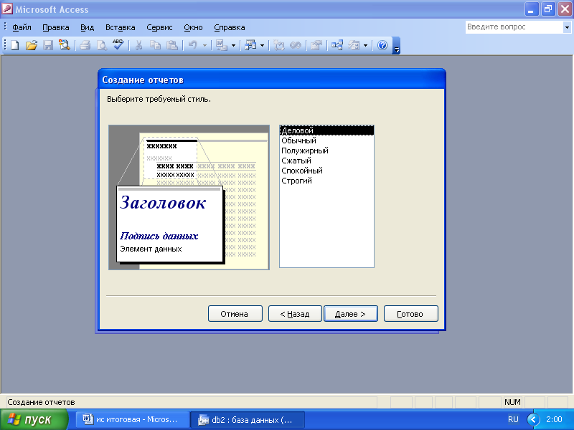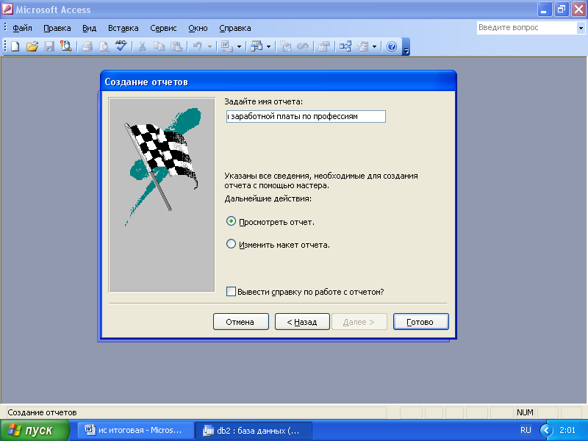

**7. Результаты**

